2023年度安庆职业技术学院教学能力大赛作品提交

操作手册

1. 登录网址：<http://aqvtc.fanya.chaoxing.com/portal>
2. 操作步骤

进入平台首页，点击登录。  
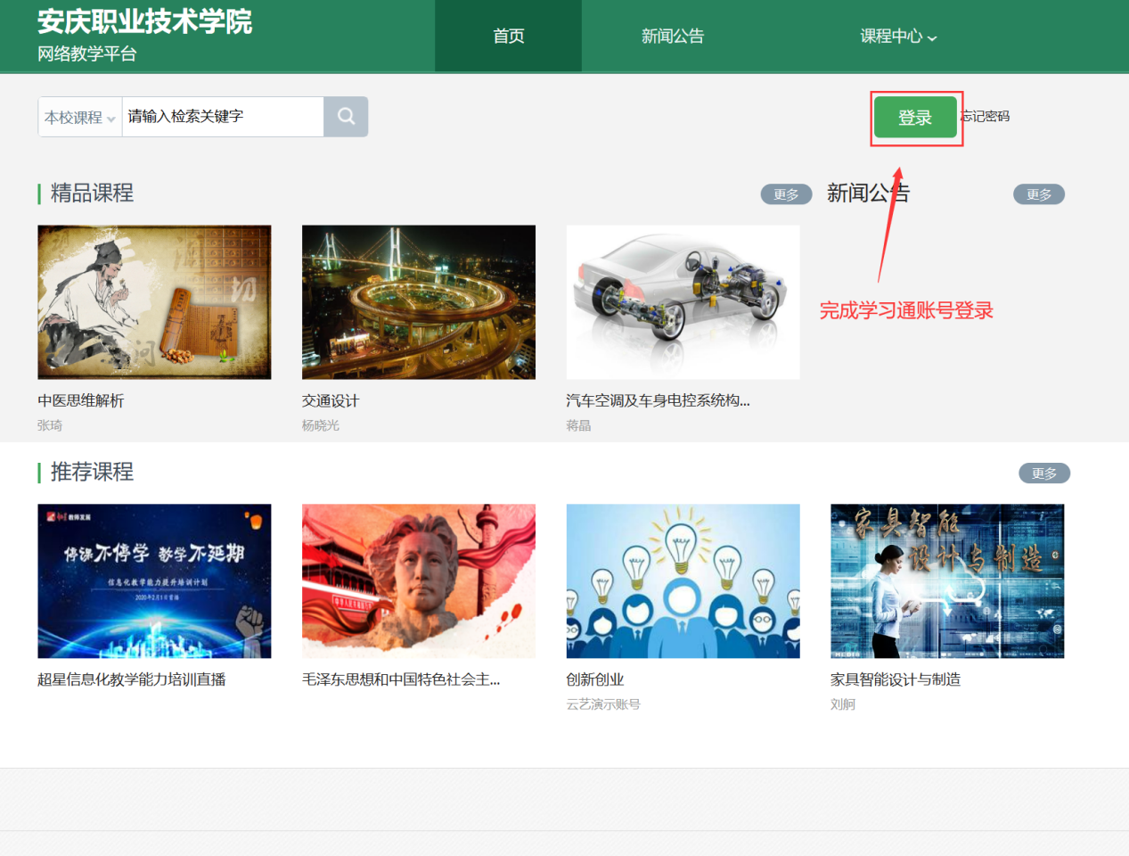

找到大赛模块，点击我要报名后，点击需要参加的比赛。

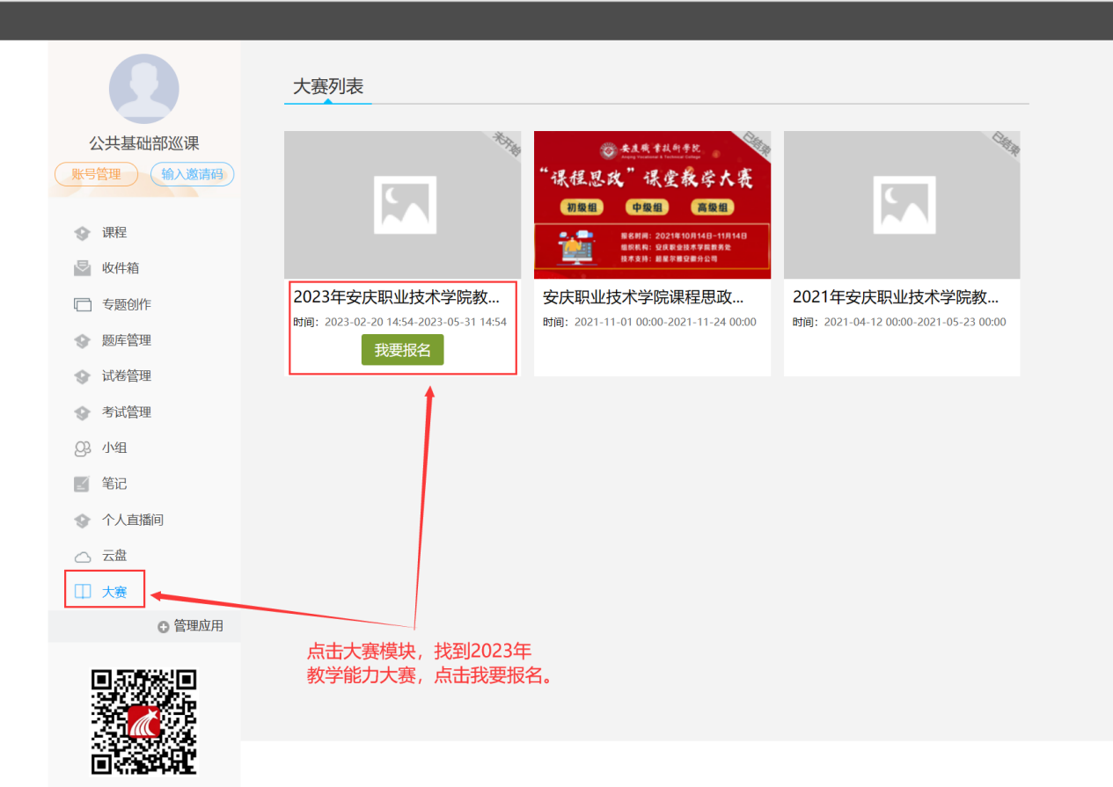

进入大赛首页，点击提交作品。

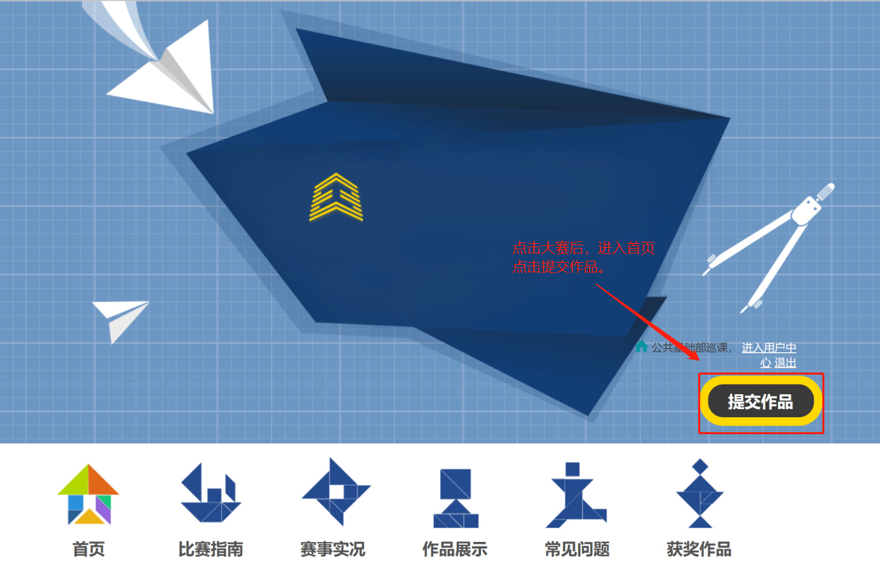

按照对应的模块内容，点击提交作品材料。

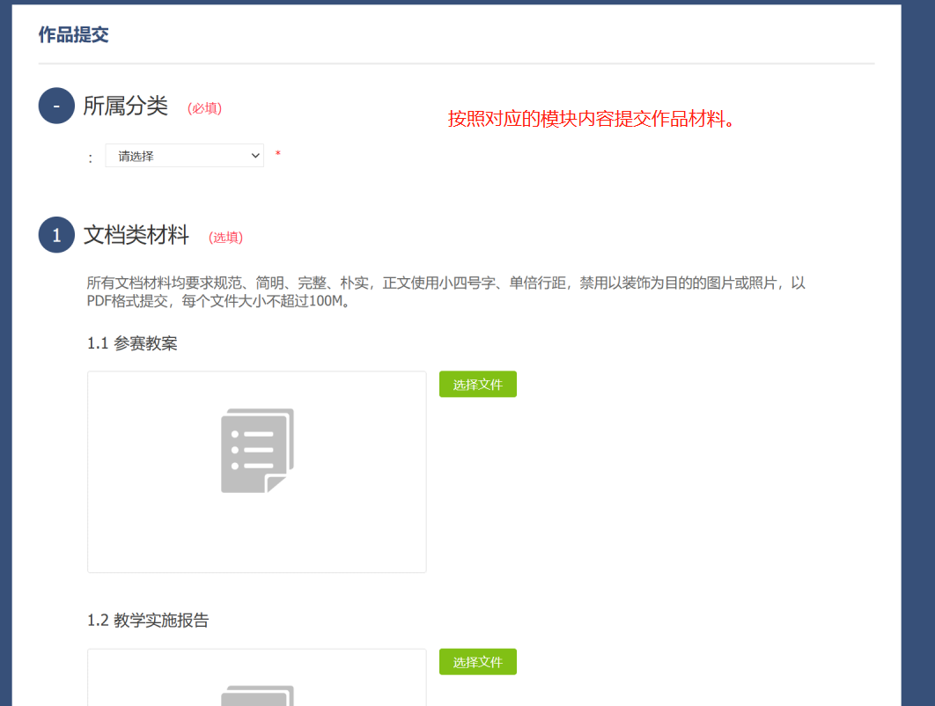

材料提交完成后，点击保存作品，提交作品，如需要修改材料，点击重置，重新上传材料。

